российское информационное агентство 18+

Екатеринбург
26 февраля 2020, 16:14

«Дети учатся в библиотеке, актовом зале, учительской», – в уральском селе власти пять лет не могут начать строительство новой школы
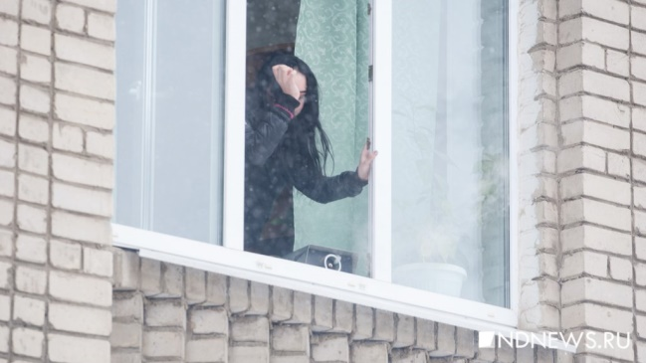

В селе Косулино Белоярского городского округа единственная школа переполнена – уроки проходят в переделанных фойе коридоров, в помещениях библиотеки, актового зала и учительской. Сейчас в школе 960 детей, хотя по нормативам она рассчитана только на 450. Проект нового здания планировался еще в 2015 году, но сначала из-за волокиты предыдущего руководства администрации, а затем и нерасторопности подрядчика, документы были подготовлены лишь в конце 2019 года. Теперь еще как минимум два года уйдут на поиски финансирования строительства.
«Школа работает в две смены. Третьей точно не будет, такого мы не допустим. Как положено по нормам, в одном классе обучаются 25 человек. Но дело в том, что классов много. В текущем учебном году 50, а в следующем будет уже 54. Прогнозируем, что в сентябре придет еще семь классов первоклассников, а летом выпускаем всего 15 человек, одиннадцатиклассников, – рассказала «Новому Дню» директор школы Ирина Храмцова. – Мы очень ждем новую школу и надеемся, что область найдет варианты финансирования. Если не в 2021 году, то хотя бы в 2022-м. Сейчас мы не можем в полной мере организовать дополнительное образование детей – нет места для коворкингов, кабинетов для проектной работы. У нас занимаются порядка 70 учеников с ограниченными возможностями здоровья. Этим деткам нужны сенсорные комнаты, комнаты для разгрузки, но мы этого дать не можем».
Ситуация осложняется тем, что школа принимает детей не только из Косулино, но из нескольких ближайших деревень. Дело в том, что в 90-е годы, когда развалился местный совхоз, его территорию раздали бывшим сотрудникам, а те, в свою очередь, продали паи предпринимателям, которые начали строить коттеджные поселки. В итоге появилась жилая застройка, а социальные объекты – нет. Более того, вся земля рядом со школой оказалась в частном владении.
В 2015 году село Косулино не попало в федеральную программу по строительству школ, так как администрация Белоярского городского округа не подготовила необходимые документы. В то время округом руководил скандально известный чиновник Павел Юдин, которого прокуратура дважды рекомендовала отправить в отставку, а его подчиненный Сергей Прохоренко был приговорен к лишению свободы в колонии за взяточничество.
Администрация под руководством Юдина разместила аукцион на разработку проекта школы, но без земельного участка. Разбираться с результатами торгов пришлось следующему главе Белоярки Андрею Горбову.
«Под строительство школы необходимо было выкупить четыре земельных участка. В 2018 году мы договорились с двумя собственниками, и по решению думы были выделены деньги. Двух других владельцев не устроила сумма, но в начале 2019 года мы достигли с ними соглашения об обмене на участки в другой части Косулино. Выкупленные земельные участки объединили в один и включили в проект. Но подрядчик нарушил сроки: представил конкурсную документацию на государственную экспертизу не в апреле, а в августе, затем получил отказ, заявился повторно и прошел экспертизу только в декабре. По моим данным, сейчас готовятся документы в суд для взыскания с подрядчика просрочки», – сообщил «Новому Дню» Андрей Горбов.
Проект получил одобрение регионального министерства экономики, документы на школу были направлены в министерство образования Свердловской области. На прошлой неделе, 19 февраля, в Косулино приезжал министр Юрий Биктуганов и рассказал, что будет рассматриваться несколько вариантов финансирования стройки. Один из них – государственно-частное партнерство. Школу могут начать строить в 2020 году, если позволит бюджет Свердловской области. Получить оперативный комментарий в министерстве не удалось. По данным местного депутата Ивана Десяткова, на строительство школы требуется порядка 511 миллионов рублей.
«Новое здание будет просторным, площадью 9,5 тысячи квадратных метров, рассчитано на 500 мест. Учителя и родители надеются, что все слова, сказанные министром образования и главой округа, будут исполнены. Трудности связаны с нехваткой муниципальной земли в Косулино. Но есть еще участок рядом с бывшей воинской частью, и там планируется возведение третьей школы – на 1 200 мест. Мы надеемся, что проектирование начнется сразу после строительства второй», – рассказала директор школы Ирина Храмцова.
Екатеринбург, Валентина Ярославцева

